**Java Application**

**(프 로 젝 트 보 고 서)**

2019. 12. 09

학년/반 : 2-A

학번 : 201644008

성명 : 박규민

담당교수 : 이원주 교수님



인하공업전문대학

컴퓨터정보과

**Ⅰ. 오늘 머먹지? 설계**

1. 개발환경 정의

|  |  |
| --- | --- |
| OS | Windows 10 Pro 64Bit |
| IDE | Apache NetBeans 11.1 |
| Language | Java, AWT |
| Compiler | JDK 12.0 |
| Database | MySQL 5.7 |

1. 메뉴 구조도

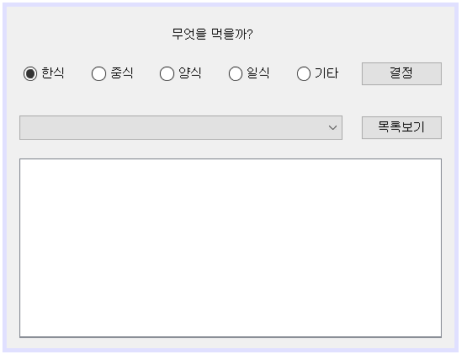

단일 페이지 설계

1. 프로젝트 기능설계와 화면설계

CheckBox를 ‘결정’하면 ComboBox에 CheckBox로 선택한 데이터가 들어가고,

ComboBox를 선택하면 ‘목록보기’로 TextArea에 선택한 메뉴에 대한

데이터가 들어간다.

1. DataBase 설계

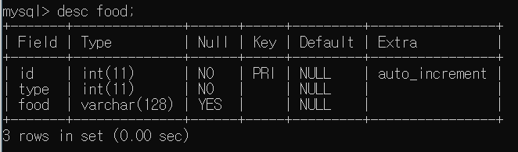

Food Table

* ID : primary key, 고유 음식 ID
* Type : 음식 분류코드

1. 한식 2) 중식 3) 양식 4) 일식 5) 기타

* Food : 분류에 해당되는 음식종류

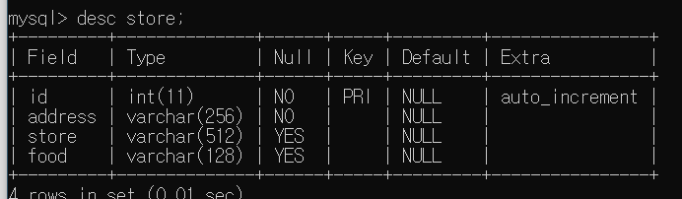

Store Table

* ID : primary key, 고유 음식점 ID
* Address : 음식점 주소
* Store : 음식점 상호명
* Food : 판매하는 메인 음식

**Ⅱ. 오늘 머먹지? 개발**

1. 개발 구조도

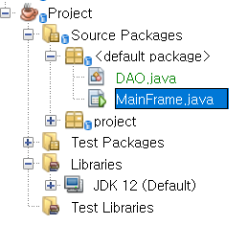 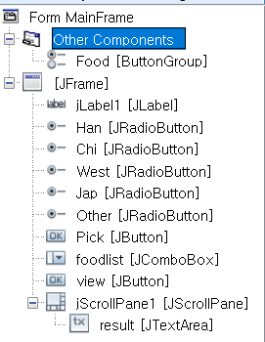

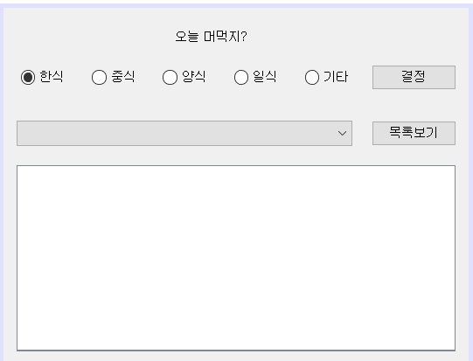

DAO(DatabaseAccessObject).java 에서 DB Connection을 관리하고

MainFrame.java에서는 AWT와 Frame배치, 그리고 기본 기능을 관리한다.

Pick ButtonAction시 foodlist에 item을 추가시켜준다.

View ButtonAction시 foodlist의 selecteditem에 따라 정보를 표현한다.

1. 구현

* DAO.java

import java.io.IOException;

import java.sql.Connection;

import java.sql.DriverManager;

import java.sql.ResultSet;

import java.sql.Statement;

public class DAO {

String strDriver = "com.mysql.cj.jdbc.Driver";

String strURL = "jdbc:mysql://127.0.0.1:3306/javaproject?characterEncoding=UTF-8&serverTimezone=UTC";

String strUser = "mareef";

String strPWD = "pw1234";

Connection DB_con;

Statement DB_stmt;

ResultSet DB_rs;

public void dbOpen( ) throws IOException {

try {

Class.forName(strDriver);

DB_con = DriverManager.getConnection(strURL, strUser, strPWD);

DB_stmt = DB_con.createStatement()

} catch (Exception e) {

System.out.println("SQLException : " + e.getMessage());

}

}

public void dbClose( ) throws IOException {

try {

DB_stmt.close();

DB_con.close();

} catch (Exception e) {

System.out.println("SQLException : " + e.getMessage());

}

}

}

* MainFrame.java

public class MainFrame extends javax.swing.JFrame {

DAO dao = new DAO();

String foodSQL = "select food from food where type=";

String storeSQL = "select address, store, food from store where food=";

String[] data = new String[3];

…

private void PickActionPerformed(java.awt.event.ActionEvent evt) {

// TODO add your handling code here:

String sql = "";

String[] list = new String[4];

int idx = 0;

foodlist.removeAllItems();

if(Han.isSelected())

sql = foodSQL + 1;

else if(Chi.isSelected())

sql = foodSQL + 2;

else if(West.isSelected())

sql = foodSQL + 3;

else if(Jap.isSelected())

sql = foodSQL + 4;

else

sql = foodSQL + 5;

try{

dao.dbOpen();

dao.DB_rs = dao.DB_stmt.executeQuery(sql);

while(dao.DB_rs.next()){

list[idx] = dao.DB_rs.getString("food");

foodlist.addItem(list[idx]);

idx++;

}

dao.DB_rs.close();

dao.dbClose();

}catch(Exception e){

System.out.println("SQLException : " + e.getMessage());

}

}

private void viewActionPerformed(java.awt.event.ActionEvent evt) {

// TODO add your handling code here:

data[0] = foodlist.getSelectedItem().toString();

String sql = "";

sql = storeSQL + "\"" + data[0] + "\"";

try{

dao.dbOpen();

dao.DB_rs = dao.DB_stmt.executeQuery(sql);

while(dao.DB_rs.next()){

data[1] = dao.DB_rs.getString("store");

data[2] = dao.DB_rs.getString("address");

}

dao.DB_rs.close();

dao.dbClose();

}catch(Exception e){

System.out.println("SQLException : " + e.getMessage());

}

result.setText("");

result.append("메뉴 : " + data[0] + "\n");

result.append("상호명 : " + data[1] + "\n");

result.append("주소 : " + data[2] + "\n");

}

…

1. 테스트

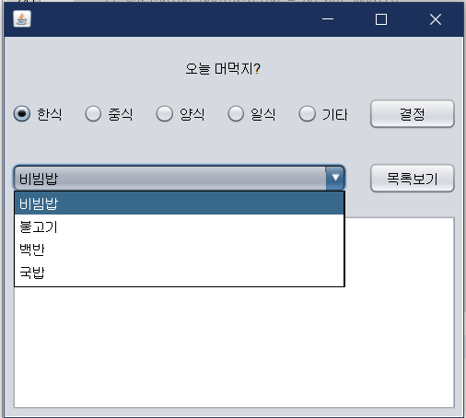

한식에 check해두고 결정(Pick) ButtonAction을 했을 때 상태입니다.

Pick ButtonAction시 Combobox내용은 계속 변하고

초기화된 상태에서 다시 불러오는 역할을 수행하여

Stack처럼 쌓이지 않습니다.

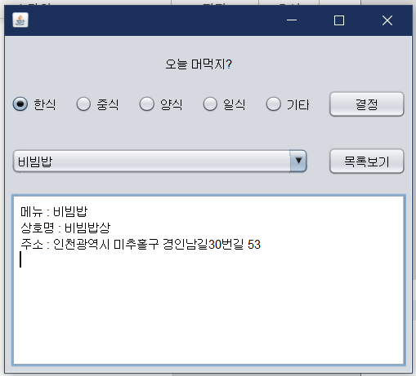

비빔밥에 Combobox를 설정해두고 목록보기(view)

ButtonAction을 했을 때 상태입니다.

View ButtonAction시 Combobox내용에 따라 TextArea(result)의 내용이

변하게 됩니다.

**Ⅲ. 기대효과**

1. 프로젝트 기대효과

이 프로젝트를 통해 평소에 수없이 갈등하는 원인 중 하나인

오늘 뭐 먹지… 라는 고민은 줄어들 수 있을 것이라고 생각된다.

앞으로 스트레스의 요인이 하나라도 줄어듦으로 인해

평소보다 쾌적한 삶을 지향할 수 있을 것이라고 예상된다.

1. 갈무리 및 향후 계획

음식과 가게의 종류를 늘려간다면 더욱 완벽한 프로젝트가 될 것이다.

이를 보완해 나가는 방향으로 생각된다.

**Ⅳ. 벤치마킹**

1. 요기요

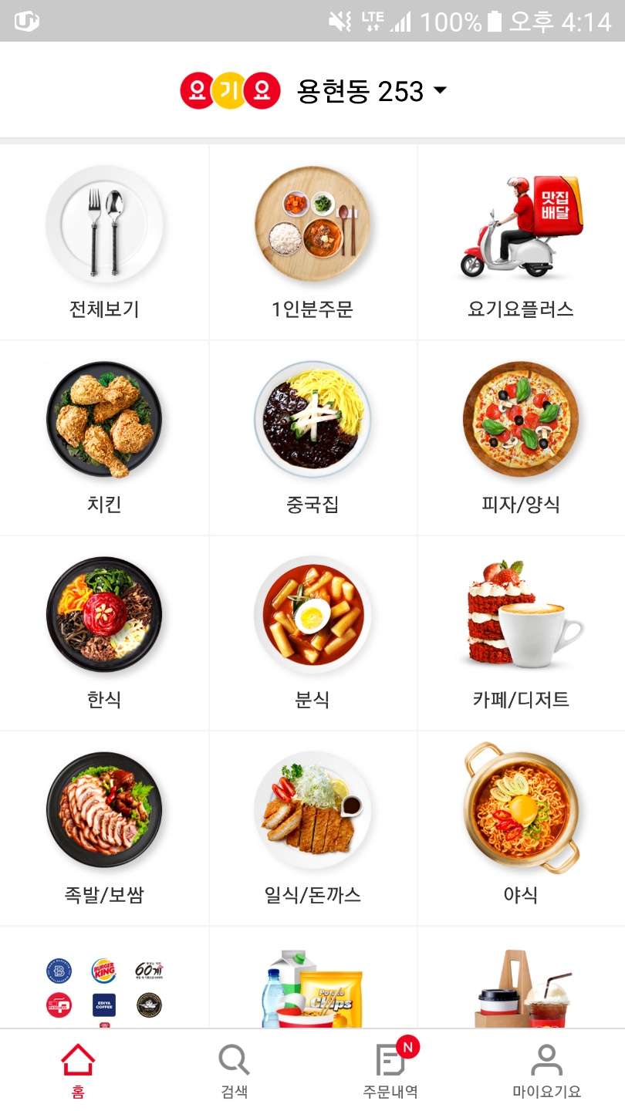

모바일 앱 요기요는 전체보기와 여러 아이콘으로 음식을 분류한다.

추가적으로 아이콘에 사진을 연동하여 시각적으로 효과를 더한다.

아이콘을 선택하였을시, 목록이 나오는데 음식점과 음식점에 대한 평점을

보여주고, 주문하였을시 걸리는 시간을 표시해준다.

1. 배달의 민족

모바일 앱 배달의 민족은 요기요 앱과 유사하게 설계되었지만

다른점은 ‘뭐먹지’라는 탭을 통해서 여러 음식들의 소개와

주문할 수 있는 가게를 추천해준다.

